RG6+FTTH

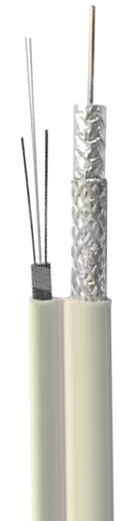
产品描述
 | 材料 | 直径(mm)
内导体 | CCS | 1.02
绝缘 | PE 发泡 | 4.57
铝箔 | Bonded APA | 4.78
编织 | 铝镁合金丝
 | FTTH
护套 | PVC | 6.93
电缆特性
电容量 | 52 pF/m |  | 结构回波损耗 5~1000MHz | 18dB Min.
速率 | 82% |  | 阻抗 | 75 ± 3 ohms
衰减 @ 20℃
MHz | dB/100ft | dB/100m. |  | MHz | dB/100ft | dB/100m.
55 | 1.60 | 5.25 |  | 450 | 4.40 | 14.43
211 | 3.05 | 10.00 |  | 500 | 4.66 | 15.29
250 | 3.30 | 10.82 |  | 550 | 4.90 | 16.08
270 | 3.37 | 11.04 |  | 600 | 5.10 | 16.73
300 | 3.55 | 11.64 |  | 750 | 5.65 | 18.54
330 | 3.74 | 12.26 |  | 870 | 6.11 | 20.04
350 | 3.85 | 12.63 |  | 1000 | 6.55 | 21.49
400 | 4.15 | 13.61


